INDICAÇÃO Nº 3563/2014

Sugere ao Poder Executivo Municipal refazer tampa da boca de lobo localizada na esquina das Ruas Joao Lopes Machado Filho e Plácido Ribeiro Ferreira, no Jardim Santa Fé.

Excelentíssimo Senhor Prefeito Municipal,

Nos termos do Art. 108 do Regimento Interno desta Casa de Leis, dirigem-me a Vossa Excelência para sugerir que, por intermédio do Setor competente, seja refeita tampa da boca de lobo localizada na esquina das Ruas Joao Lopes Machado Filho e Plácido Ribeiro Ferreira, no Jardim Santa Fé.

**Justificativa:**

Conforme visita realizada, este vereador constatou que neste local há uma boca de lobo sem proteção, sendo um grande risco para acidentes. Desta forma, são necessárias providências urgentes.

Plenário “Dr. Tancredo Neves”, em 11 de novembro de 2014.

**ADEMIR DA SILVA**

-Vereador-

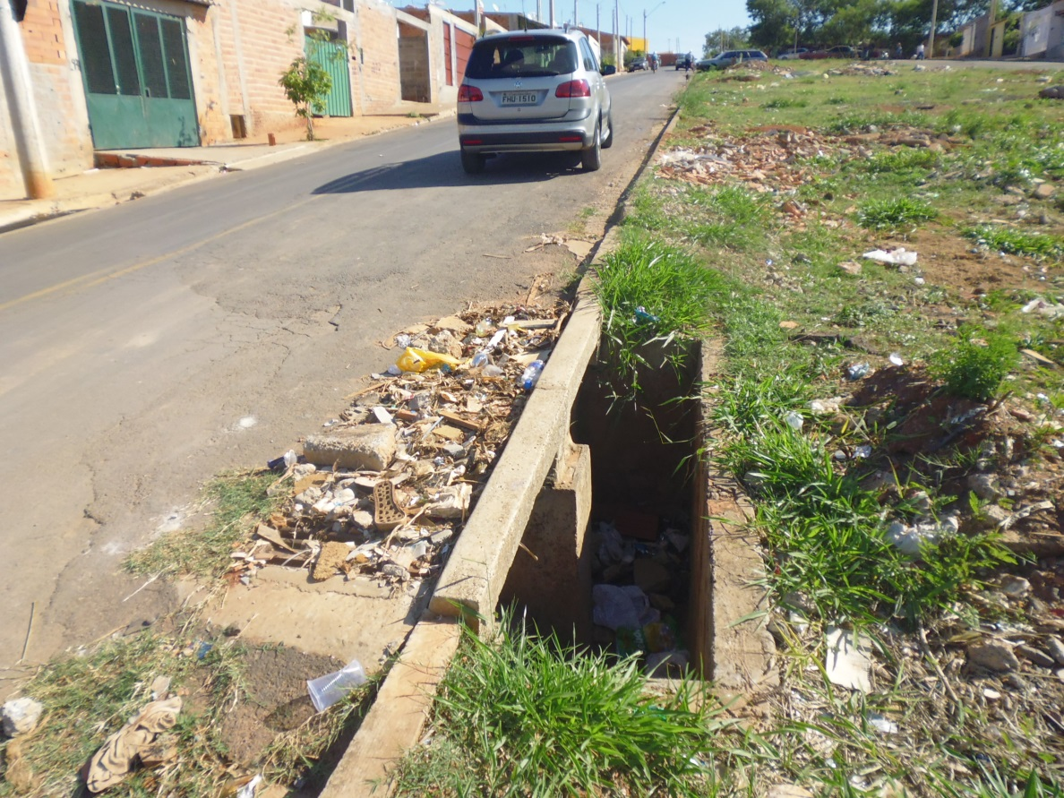

Boca de loco sem tampa na esquina das Ruas Joao Lopes Machado Filho e Plácido Ribeiro Ferreira, no Jardim Santa Fé.

**ADEMIR DA SILVA**

-Vereador-